信息与控制 2023 年 第 52 卷 第 5 期: 648 ～ 659

DOI: 10． 13976 / j． cnki． xk． 2023． 2533 文章编号: 1002 － 0411( 2023) － 05 － 0648 － 12

轮腿式平衡机器人控制

# 陈 阳，王洪玺，张兰勇

哈尔滨工程大学智能科学与工程学院，黑龙江 哈尔滨 150001

基金项目: 黑龙江省自然科学基金( LH2021E045) ; 教育部产学协同育人项目( 202102266002)

通信作者: 张兰勇，zhanglanyong@ hrbeu． edu． cn 收稿/ 录用/ 修回: 2022 － 11 － 21 /2023 － 02 － 24 /2023 － 03 － 13

摘要

针对轮腿平衡机器人的整体控制问题展开研究，建立了机器人动力学模型，采用 LQＲ( linear quadratic regulator) 算法对解耦后的平衡与纵向运动子系统进行分析，并设计控制器。利用 VMC( virtual model control)的思路，将倒立摆机器人中的力矩转换成轮腿结构中关节力矩。通过搭建仿真平台( Simulink Mulitibody) 对控制器的性能进行仿真实验。设计相应控制器对机器人高度与横滚姿态等状态进行控制，并在实际机器人中进行验证整套控制器的性能，具有一定的理论价值和实际应用价值。

关键词

五连杆式轮腿结构平衡控制

线性二次型调节器( LQＲ)

Matlab Simulink

虚拟模型控制( VMC)综合运动控制

中图法分类号: TP24

文献标识码: A

Control of Wheel-legged Balancing Ｒobot

CHEN Yang，WANG Hongxi，ZHANG Lanyong

College of Intelligent Systems Science and Engineering，Harbin Engineering University，Harbin 150001，China

Abstract

This work studies the overall control problem of a multiterrain adaptive wheel-legged inverted pendulum robot． The dynamic model of the robot is also established． The linear quadratic regulator ( LQＲ) algorithm analyzes the decoupled balance and longitudinal motion subsystems，and the controller is designed． Based on virtual model control，the torque in the inverted pendulum robot is converted into the joint torque in the wheel-leg structure． The controller's performance is simulated by building a simulation platform ( Simulink Mulitibody) ． The corresponding controller is designed to control the robot's height and roll attitude． The performance of the whole controller is verified in the robot，which has certain theoretical and practical values．

Keywords

five-link wheel-legged structure;

balance control;

linear quadratic regulator

( LQＲ) ;

Matlab Simulink;

virtual model control ( VMC) ;

integrated motion control

# 引言

如今，工作环境的复杂性和多样化对移动机器人的机械结构设计提出了越来越高的要求，移动机器人越来越多地被用于恶劣环境下代替人类完成勘察的任务，例如有毒气、辐射，地震救援，火灾探测，反恐行动等。考虑到机器人在工作时需要快速响应和会遇到复杂路况这两大难题，现有的技术

中，结合轮式和腿式移动机器人机构的运动优点的轮腿式机器人便得到了广泛的关注。轮腿式机器人是一个非线性、欠驱动、强耦合的多变量系统，运动平衡问题始终是轮腿式机器人研究中的关键问题，其运动控制的研究具有重大的理论与实际意义。

拓扑结构设计是研制面向复杂非结构环境高性能移动机器人的基础，随着近年来移动机器人的日

益普及，机器人的结构也越来越新颖。例如国外波士顿动力双足式人形机器人 Atlas、四足式机器人 Spot 和两轮式人形机器人 Handle［1］以及瑞士苏黎世团队两轮式的 ANYmal 机器人［2 － 3］和 Ascento 机器人［4 － 5］，国内近年有腾讯 Ｒobotics X 实验室发布最新轮腿式机器人 Ollie 和本末科技公司的刑天机器人，它们自身的拓扑结构各有千秋，对于该类机器人的研究仍处于关键阶段。在 Ascento 机器人论文中［5］，实现了所谓的全身控制( WBC) ［6］，这是一种现代的基于实时优化的控制方法，需要机器人的完整模型。尽管在多腿式机器人项目中，WBC 是一种性能良好的方法，但由于其设计和实现的复杂性，它并不适合本文的目标。在文［4］中，作者构建轮腿结构的状态空间方程，采用 LQＲ 方法，取得了较好的控制效果，但此种腿部构型无法适应环境中的来自多方位扰动，不满足对多地形适应的要求。在文［7］中，作者将五连杆机构［8］引入轮腿机器人中，并且应用基于输出调节和线性二次调节器 ( LQＲ) 方法的线性反馈控制器，效果显著，但同时系统的控制难度增大，使得系统的鲁棒性降低。而本文就参考了文［7 － 8］的拓扑结构，对机器人的动力学模型进行简化，在实现原本倒立摆机器人系统稳定性的同时提高系统的鲁棒性，并采取直觉控制中的虚拟模型控制( VMC) 方法［9］和线性二次调节器( LQＲ) ［4，8］，将腿部结构的优点集于倒立摆机器人之上，实现整个轮腿机器人系统。

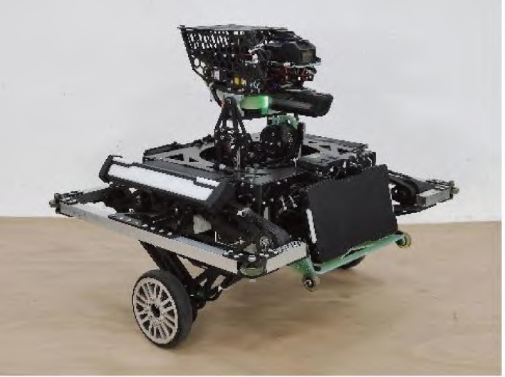

图 1 机器人整体

Fig．1 Whole robot

# 平衡与纵向运动控制

* 1. 系统建模

对于机器人平衡与纵向运动问题，主要关注机

器人上层机构与腿部的姿态以及驱动轮的运动，并忽略机器人腿长变化，仅考虑腿的姿态，即驱动轮轴与腿部两关节电机转轴中心的连线相对惯性系的角度。

* + 1. 模型定义

称机器人上层机构为机体、驱动轮轴与腿部机构转轴的连线为摆杆，得到如图 2 所示轮腿倒立摆模型。

该模型变量与参数定义如表 1、表 2 所示。

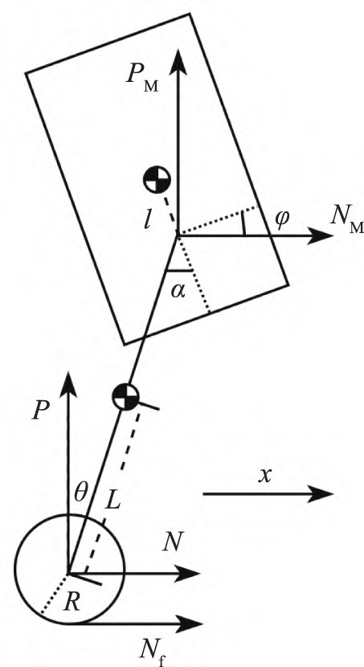

图 2 轮腿倒立摆模型

Fig．2 Wheel-legged inverted pendulum model

表 1 轮腿倒立摆模型变量定义

Tab．1 Model variable definition of wheel-legged inverted pendulum

|  |  |  |  |
| --- | --- | --- | --- |
| 符号 | 含义 | 正方向 | 单位 |
| θ | 摆杆与竖直方向夹角 | 图示为正方向 | rad |
| α | 摆杆与机体相对角度 | 图示为正方向 | rad |
| φ | 机体与水平夹角 | 图示为正方向 | rad |
| x | 驱动轮位移 | 箭头所示 | m |
| xb | 腿部机构转轴位移 | 同 x | m |
| T | 驱动轮输出力矩 | 同 θ | N·m |
| Tp | 髋关节输出力矩 | 同 α | N·m |
| N | 驱动轮对摆杆力的水平分量 | 箭头所示 | N |
| P | 驱动轮对摆杆力的竖直分量 | 箭头所示 | N |
| Nf | 地面对驱动轮摩擦力 | 箭头所示 | N |
| NM | 摆杆对机体力水平方向分量 | 箭头所示 | N |
| PM | 摆杆对机体力竖直方向分量 | 箭头所示 | N |
| F | 摆杆推力 | 向外为正 | N |

表 2 轮腿倒立摆模型参数定义

Tab．2 Parameter definition of wheel-legged

inverted pendulum model

存在:

x = xb － ( L + LM) sinθ

· · ·

x = x b － ( L + LM) θcosθ

|  |  |  |
| --- | --- | --- |
| 符号 | 单位 | 含义 |
| Ｒ | m | 驱动轮半径 |
| L | m | 摆杆重心到驱动轮轴距离 |
| LM | m | 摆杆重心到机体转轴距离 |
| l | m | 机体重心到其转轴距离 |
| mw | kg | 驱动轮转子质量 |
| mp | kg | 摆杆质量 |
| M | kg | 机体质量 |
| Iw | kg·m2 | 驱动轮转子转动惯量 |
| Ip | kg·m2 | 摆杆绕质心转动惯量 |
| IM | kg·m2 | 机体绕质心转动惯量 |

·

x¨ = x¨ b － ( L + LM) θ¨cosθ + ( L + LM) θ sinθ

2

1．1．3 状态空间模型

定义系统非线性模型:

x = f( x，T，Tp )

·

可利用 Matlab 符号运算工具，根据式( 4) 、式 ( 5) 、式( 7 ) 、式( 8 ) 消去中间变量，并利用函数 solve 对式( 3) 、式( 6) 、式( 9) 进行求解以得到系统非线性模型符号表达式。

定义状态向量 x 与控制向量 u 分别为

⬆ θ 

⬇ · 

* + 1. 经典力学分析

对驱动轮，有:

⬇ θ 

⬇ xb 

T 

x = ⬇

·

，u =

T

mW x¨ = Nf － N ( 1)

⬇ x b  p

⬇ 

* + - 1. x¨ = T － N Ｒ ( 2)

φ

⬇ φ 

* + - 1. Ｒ f

 · ✗

合并式( 1) 、式( 2) 消去 Nf 得到x¨表达式:

x¨ = T － NＲ

( 3)

根据式状态向量 x 与控制向量 u，求非线性模型平衡点处的雅可比矩阵并对其线性化，即:

IW + m Ｒ Ｒ W

A = ∂f

∂x

( x，u) ，B =

∂f ( x，u)

∂u

对摆杆，有:

N － NM = mp  x¨ + ∂t2 ( Lsinθ) 

∂2

其中，x、u 为系统平衡点，即方程 f ( x，u) = 0

的解:

 ∂ · 

⬆ 0 

= mp x¨ + ∂t ( L θcosθ)

⬇ 0 

⬇ 

= m ( x¨ + L θ¨cosθ － L ·2 sinθ) ) ( 4)

x = ⬇ xb ，u = 0 

p θ ⬇ 0  0

∂2 ⬇ 

P － PM － mpg = mp ∂t2 ( Lsinθ)

⬇ 0 

 0 ✗

= m ∂ (

p ∂t

·

– L θsinθ)

在非线性模型求解的结果基础上，再求解平衡

= m ( － L ·2 cosθ － L θ¨sinθ) ( 5)

点处雅可比矩阵的值，有:

Ip θ¨ = ( PL + PM

p

LM) sinθ

θ

* ( NL + NM LM

) cosθ

* T + Tp

⬆ 0 0 

 ⬇ 

B B

 1 2

|  |  |  |  |  |
| --- | --- | --- | --- | --- |
| ⬆ 0 | 1 | 0 | 0 | 0 |
| ⬇ A  ⬇ 1 | 0 | 0 | 0 | A2 |

( 6)

0 ⬇ 

 0 0

对机体，有:

⬇ 

x + ⬇ u

B

B

|  |  |  |  |  |  |
| --- | --- | --- | --- | --- | --- |
| ·  x = ⬇ A3  ⬇  ⬇ 0 | 0  0 | 0  0 | 0  0 | A4  0 | 0     1  |
|  A5 | 0 | 0 | 0 | A6 | 0 ✗ |

⬇ 3 4 

NM = M( θ¨ b + lφ sinφ － l φ¨ cosφ) ( 7) ⬇

2

⬇ 0 0 

PM － Mg = M

∂2

∂t2

( ( L + LM

) cosθ + lcosθ)

⬇

 B5



B6 ✗

( 10)

= M( － ( L + LM

) θ¨sinθ － ( L + LM)

·2 cosθ －

由于表达式较为复杂，所占篇幅较大，此处用

l φ¨ sinφ － lφ2 cosφ) ( 8)

θ

Im φ¨ = Tp + NMlcosφ + PMlsinφ ( 9)

符号代替。

所有状态变量均可通过直接测量或融合解算得

到解析结果，故系统输出 y 为

y = I6 x

其中，I6 为 6 维单位阵。

通过上述方法即可在线性化平衡点附近实现系统稳定。为使机器人跟踪轨迹，还需在系统输入中加入参考输入，即:

通过代入模型参数确定该状态空间模型状态矩阵 A 和控制矩阵 B，其可控矩阵满秩，系统可控。系统输出矩阵 C 为单位阵，系统可观。

* + 1. 仿真验证

通过 Simscape Multibody 搭建图示简易模型验

证上文算法可行性。

u = K( xd － xd )其中参考输入 xd 为

⬆ 0 

·

⬇ 0 

⬇ 

⬇ xd 

xd = ⬇ · 

⬇ 0．5xd 

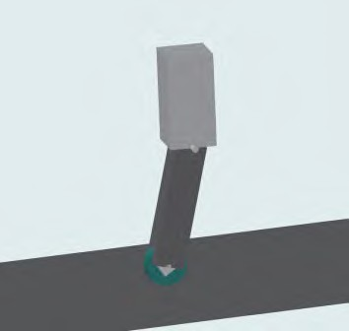⬇ 0 

⬇ 

 0 ✗

·

xd 为机器人位置期望，由速度期望积分 x d得到。为

考虑机器人不同腿长的工况，在腿长区间内每 10 mm进行一次线性化，并求解其反馈增益矩阵 K。对矩阵每一个元素随腿长 L0 = L + LM 的变化拟合多项式方程得到:

K ( L ) = p

+ p L + p

L2 + p L3

( 11)

图 3 轮腿倒立摆仿真模型

ij 0

0 | ij

* + - 1. | ij 0
      2. | ij 0
      3. | ij 0

Fig．3 Simulation model of wheel-legged inverted pendulum

Matlab 的控制系统工具箱内有着计算 LQＲ 算法反馈增益的函数 lqr，利用 K = lqr( A，B，Q，Ｒ)函数计算反馈增益 K。选取较为合适的 Q 权阵与Ｒ权阵进行仿真。其中本文更关注机器人上层机构的稳定，所以 Q 权阵与 Ｒ 权阵分别取［1 1 100

50 300 1］与［1 1］。

* 1. 控制器设计
     1. LQＲ

根据上述轮腿倒立摆模型，设计控制律为系统状态的线性组合，即:

综上，机器人纵向运动控制律为

u = K( L0 ) ( xd － x)

* + 1. VMC

要得到机器人腿长 L0 需要对机器人腿部平面五杆机构进行正运动学解算。而轮腿倒立摆模型中 Tp 则需要运用虚拟模型控制 VMC ( virtual model control) 的思想，根据 Tp 获得两关节电机输出扭矩。五连杆参数定义如图 4 所示。

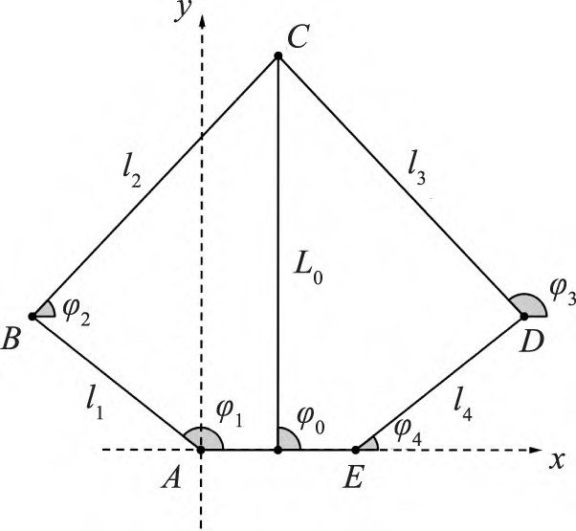⬆ θ 

⬇ · 

⬇ θ 

K11 K12 K13 K14 K15 K16 ⬇ xb 

⬇



u = － Kx = －

K K K

K K K ·

21 22 23

24 25 26 ⬇ x b 

⬇ 

⬇ φ 

⬇ 

 · ✗

φ

采用 LQＲ 计算反馈矩阵 K，定义代价函数为

∞

J = ∫0 ( x Qx + u Ｒu) dt

T T

为使代价函数 J 最小，输入 u 应满足:

u = － Ｒ － 1 BTPx

即反馈增益 K 满足:

K = Ｒ － 1 BTP

图 4 平面五连杆模型及其参数

Fig．4 Planar five-link model and its parameters

根据图 4，有:



xB + l2 cosφ2 = xD + l3 cosφ3

yB + l2 sinφ2 = yD + l3 sinφ3

求解方程组可得角度 φ2 :

( 12)

B + A2 + B2 － C2

其中，P 满足代数 Ｒiccati 方程:

ATP + PA － PBＲ － 1 BTP + Q = 0

φ = 2arctan 0 ■0 0 0

A0 + C0

2

其中，

A0 = 2l2 ( xD － xB )

B0 = 2l2 ( yD － yB )

C = l2 + l2 － L2

0 2 BD 3

lBD = ■( xD － xB ) 2 + ( yD － yB ) 2

* + 1. 静力学解算

利用简单的理论力学静力学解算知识也可以得到与 VMC 相同的结果，可以用于对 VMC 结果的验证，并且其表达式相比 VMC 更简单更易于部署到单片机平台。推导过程省略，通过二力杆受力方向沿杆这一性质可轻松推导出结果:

得到角度 φ2 后即可解算出 C 点坐标。

T2 cos( φ0 － φ3 ) T1 cos( φ0 － φ2 )

VMC 是一种直觉控制方式，其关键是在每个

F = l sin( φ － φ ) － l sin( φ

– φ ) ( 13)

4 3 4 1 1 2

0  

需要控制的自由度上构造恰当的虚拟构件以产生合适的虚拟力。虚拟力不是实际执行机构的作用力或

T = L T1 cos( φ0 － φ2 ) － T2 sin( φ0 － φ3 )

l1 sin( φ1 － φ2 ) l4 sin( φ3 － φ4 )

( 14)

力矩，而是通过执行机构的作用经过机构转换而

成。为了将工作空间( task space) 的力或力矩映射

对式( 13) 、式( 14) 进行整理可得

L1sin( φ1 － φ2) ( Tcos( φ0 － φ3) +FL0sin( φ0 － φ3)

T = －

( 1 L sin( φ

– φ )

成关节空间 joint space) 的关节力矩，需要这两个

0 2 3

空间的位置映射关系，即正运动学模型:

L4sin( φ3 － φ4) ( Tcos( φ0 － φ2) +FL0sin( φ0 － φ2)

T = －

2 L sin( φ － φ )

x = f( q)

其中，x =［L φ ］T，q =［φ φ ］T。求 x 全微分得:

0 0 1 4

0 2 3

* 1. 仿真验证与对比

通过 Simscape Multibody 搭建图示简易模型( 图

5) 验证上文算法可行性。

δL

⇦ 0



∂f1

= ∂φ ∂φ1

1

∂f1

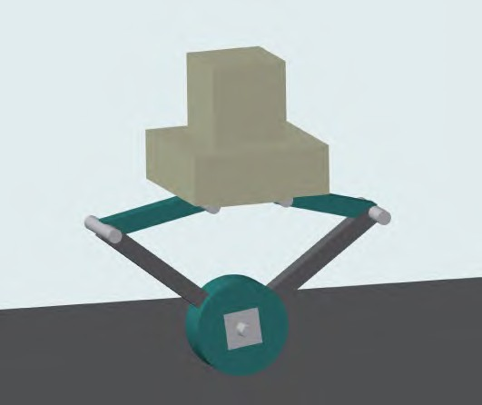+ ∂φ ∂φ4

4

⇦δφ0



即:

∂f2

= ∂φ ∂φ1

1

∂f2

+ ∂φ ∂φ4

4

⬆ ∂f1

⬇ ∂φ1

δx = ⬇

⬇ ∂f2

 ∂φ1

定义雅可比矩阵 J 为

⬆ ∂f1

⬇ ∂φ1

J = ⬇

∂f1 

∂φ4 

δq

∂f2 

∂φ4 ✗

∂f1 

∂φ4 



图 5 Simscape 仿真模型

Fig．5 Simscape simulation model

代入仿真模型结构参数，可得在腿长 L0

状态下的系统模型:

= 0．18

⬇ ∂f2

∂f2 

⬆ 0 1 0 0 0 0 

 ∂φ1 ∂φ4 ✗

⬇ 265．955 6 0 0 0 80．632 7 0 

有:

x = J q

⬇ 

· ⬇ 0 0 0 1 0 0 

δ δ x = ⬇ － 25．456 2 0 0 0 1．863 7 0 x +

·

即通过雅可比矩阵 J 将关节速度 q 映射为五连杆

·

⬇ 

⬇ 0 0 0 0 0 1 

姿态变化率 x 。根据虚功原理，有:

TTδq + ( － F) Tδx = 0

 156．695 2 0 0 0 183．061 4 0 ✗

， T ⬆

0 0 

其中 T =［T1 T2］ 为前后两关节电机输出力矩

列向量，F =［F T ］T 为腿部五连杆机构沿腿的推力 F 与沿中心轴的力矩 Tp 构成的列向量。将式 δx

p

⬇ － 15．138 9 13．856 3 

⬇ 

⬇ 0 0 

⬇ 2．120 8 － 0．715 8 u

⬇ 

= Jδq 代入式( 12) ，有:

T = JTF

综上通过正运动学模型雅可比矩阵即可解算出关节电机输出力矩。

⬇ 0 0 

 － 4．223 8 16．800 1 ✗

经计算，其可控矩阵 C 满足:

rank( C) = rank( ［B AB A2 B … A5 B］) = 6

系统可控。故选取 LQＲ 权重矩阵为 体的控制，导致了各部分控制的耦合，从而无法满

⬇

|  |  |  |  |  |  |  |
| --- | --- | --- | --- | --- | --- | --- |
| ⬆ 1 | 0 | 0 | 0 | 0 | 0  | 足响应与稳定的平衡。 |
| ⬇ 0 | 1 | 0 | 0 | 0 | 0  |  |

Q = ⬇ 0

，Ｒ = 1 0 

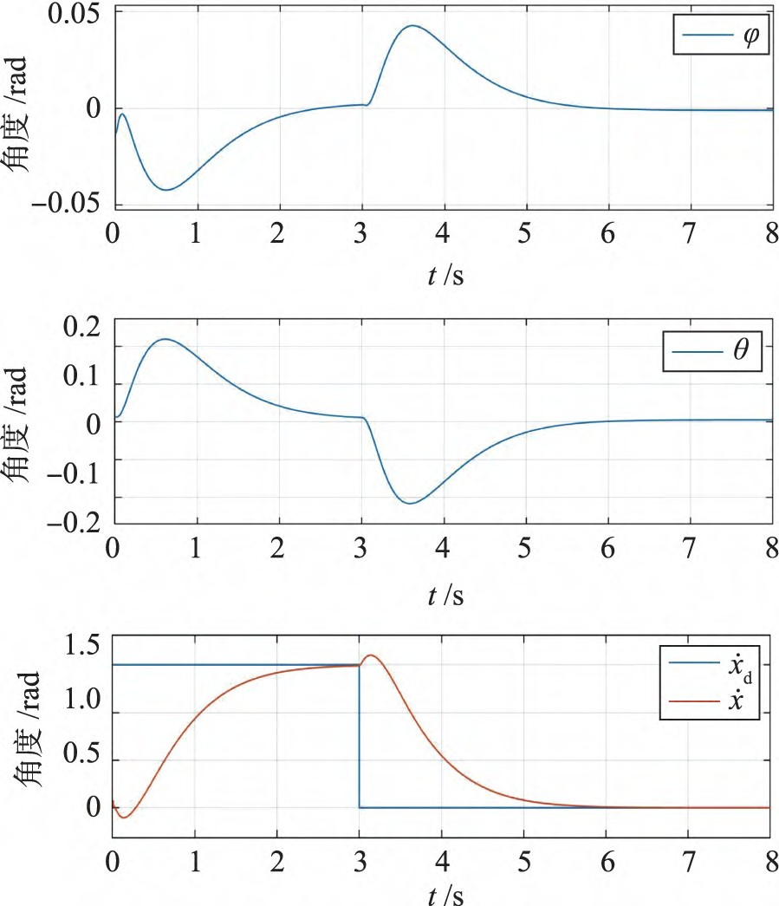⬇ 0 



|  |  |  |  |  |
| --- | --- | --- | --- | --- |
| 0 | 500 | 0 | 0 | 0 |
| 0 | 0 | 100 | 0 | 0 |

⬇ 

0 0．25

⬇ 0 0 0 0 5 000 0 

 0 0 0 0 0 1 ✗

求解 Ｒiccati 方程即可得到增益矩阵 K:

K

 

－44．378 8 －6．849 6 －22．282 8 －21．556 9 28．770 6 4．375 1

=

11．200 6 0．733 9 3．730 0 3．205 8 151．730 04．638 7

令机器人跟踪阶跃速度期望 xd( t) :

·



xd ( t) =

·

1．5，t ＜ 3

0， t≥3

对其积分可得到机器人期望位置 xd ( t) ，则机器人期望状态向量 xd( t) 为

⬆ 0 

⬇ 0 

⬇ 

x ( t) = ⬇ xd ( t) 

⬇

d 0 

⬇ 

⬇ 0 

 0 ✗

图 7 仿真验证( 机器人位姿曲线)

Fig．7 Simulation verification ( robot pose curve)

运动过程机器人位姿表现如图 6 所示。

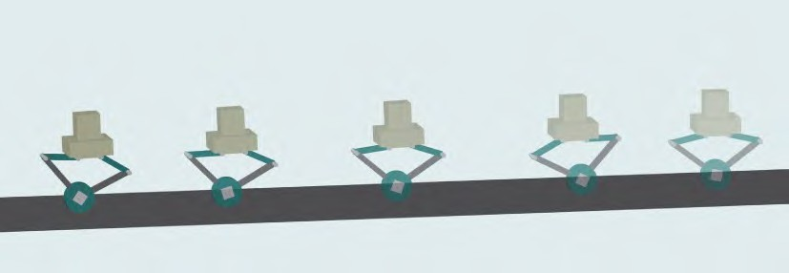

图 6 仿真验证( 机器人位姿表现)

Fig．6 Simulation verification ( robot pose performance)

机器人机体俯仰角、腿部姿态角 θ 与机器人速度曲线如图 7 所示。加速初期，机器人驱动轮向前进相反方向运动、摆杆向前倾斜，将机器人重心配置到驱动轮前，保证驱动轮可以提供与之匹配的力矩使机器人加速运动。减速阶段初期同样需要通过驱动轮的关节电机共同作用，将驱动轮移动至机器人重心前方，使驱动轮得以提供使机器人稳定减速的力矩。

以倒立摆机器人常用串级 PID 控制结合 VMC算法做对比，运动过程机器人位姿表现如图 8 所示。可以看出常规倒立摆机器人的控制算法与 VMC 算法的结合也可适用于轮腿式倒立摆机器人，但受限于 PID 算法的局限性，无法做到对机器人整

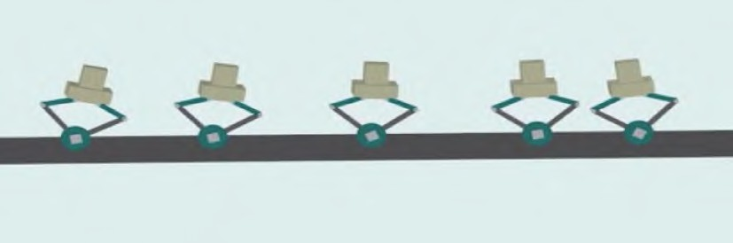

图 8 仿真对比( 机器人位姿表现)

Fig．8 Comparison of simulation ( robot pose performance)

从仿真效果( 图 9 ) 来看，机器人的加速度较小，机体角度变化较大，摆杆与竖直方向的角度收敛较慢，整体上机器人机动性较差。

仿真结果表明，轮腿倒立摆模型与 LQＲ + VMC的控制策略可满足腿部五连杆构型轮腿机器人的控制要求，并且在仿真效果上相较常规倒立摆机器人的控制算法有着较高的优越性。

* 1. 仿真扰动表现

机器人在实际工况下可能会出现各种扰动，故对机器人模型在正常平衡状态下对其机身施加外力来产生扰动从而验证机器人的控制系统的稳定性。在仿真模型下，对上层结构施加恒定的水平方

向外力，外力大小为仿真模型质量的 1 /4 ( 50 N) ，仿真结果如图 10 所示。

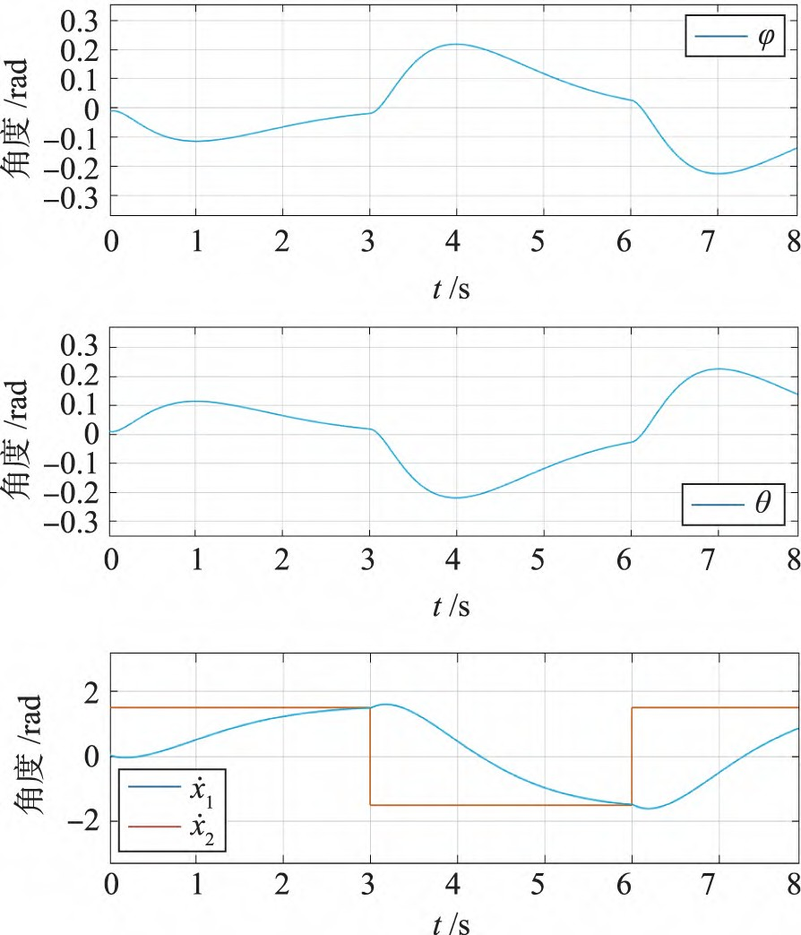

图 9 仿真对比( 机器人位姿曲线)

Fig．9 Comparison of simulation ( robot pose curve)

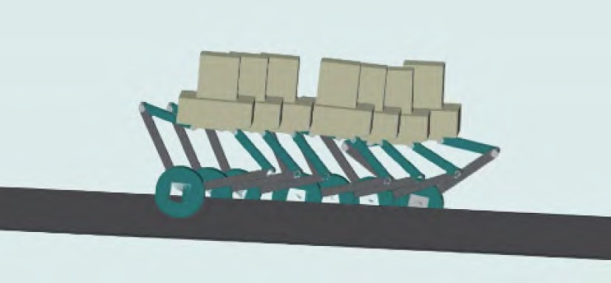

图 10 外力扰动下机器人位姿表现( 时间顺序为由右到左) Fig．10 Ｒobot pose performance under external force disturbance( time sequence from right to left)

可以看出机器人在受到外界扰动时，仍可以通过调整腿部姿态来使得上层机构处于相对稳定状态，整个机器人依旧平稳于地面。从仿真效果看，本文的控制策略可以抵抗一定的外界扰动。

机器人机体俯仰角、腿部姿态角与机器人速度曲线如图 11 所示。

从位姿曲线来看，机器人在受到外界干扰时，机器人会迅速对外界干扰做出反应，算法会调整机器人机体俯仰角、腿部姿态角来使得机器人保持稳定，从而达到抵抗外界干扰的作用。从机器人的速度和位置曲线可以看出，机器人的速度会在较短时间内趋于期望速度，机器人的位置会维持在固定值。

图 11 外力扰动下机器人位姿曲线

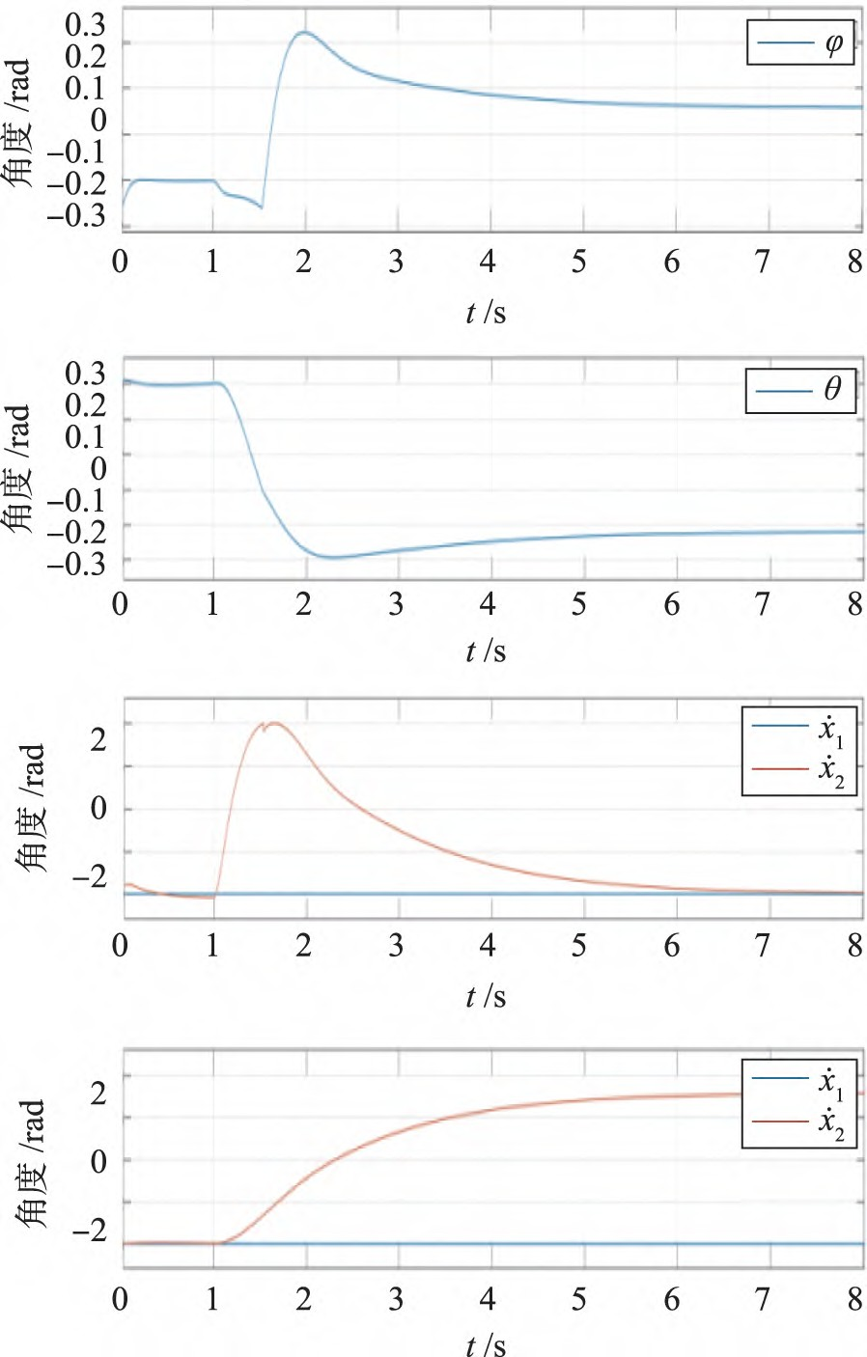Fig．11 Ｒobot pose curve under external disturbance

* 1. 实机效果

在机器人中部署该控制器应注意驱动轮转速的解算。系统状态中速度是驱动轮相对惯性系的平动速度。而驱动轮电机编码器测量的是驱动轮相对固定基座的角速度。因此除了需要编码器测量结果外，还需要通过五连杆运动学得到相应杆件相对机体的角速度，再结合机体 IMU 测得的机体相对惯性系的角速度，最终解算得到驱动轮相对惯性系的角速度。在不打滑的假设下乘驱动轮半径即可得到相对惯性系的平动速度。

通过称重可得到机器人各部分质量; 驱动轮转子与轮毂转动惯量利用电机力矩反馈通过系统辨识得到; 摆杆转动惯量通过平行轴定理解算得到; 机体转动惯量与质心位置则通过机械图纸计算得到，相比通过测量与辨识得到的参数精度较差，只能保证大致准确。

代入机器人实际各部分的参数，通过这些参数计算得到不完全准确的状态空间模型，再根据式 ( 11) 拟合反馈矩阵，拟合结果如图 12 所示。

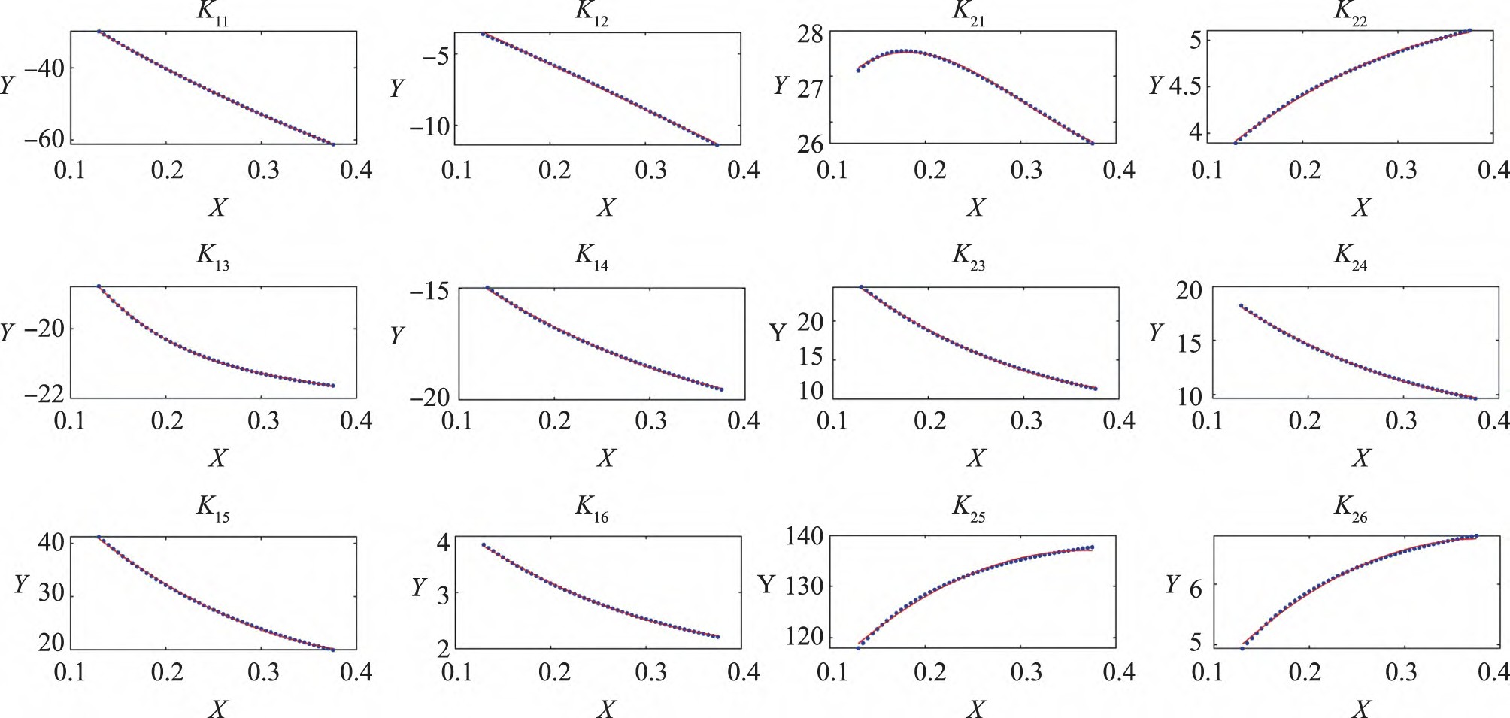

图 12 反馈矩阵拟合结果

Fig．12 Feedback matrix fitting results

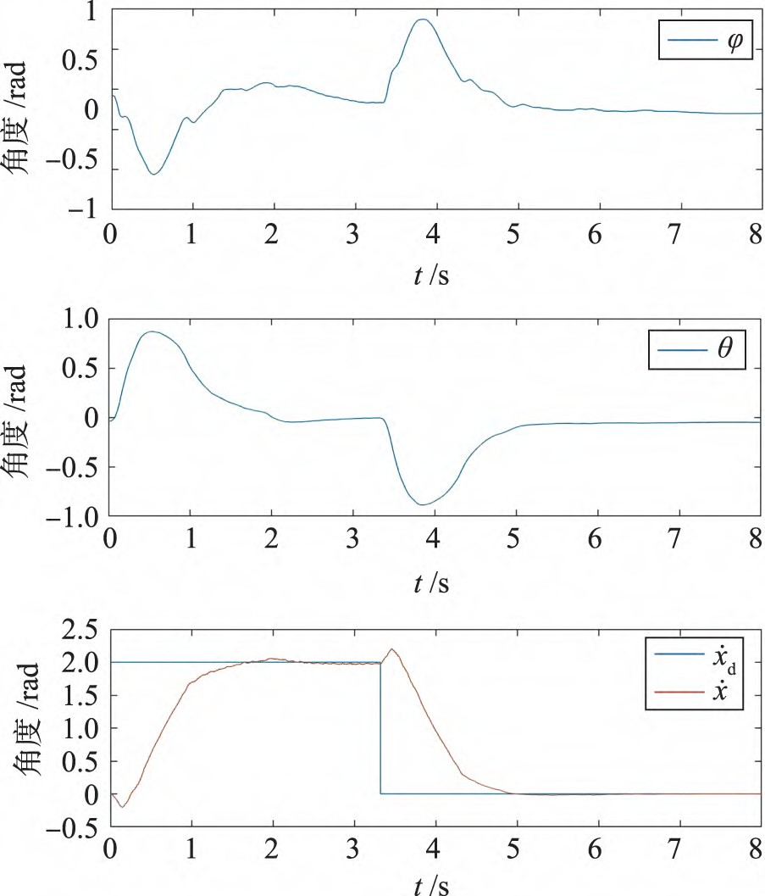令机器人跟踪初值为 2 m / s 的阶跃速度期望，运动过程机器人位姿表现如图 13 所示。

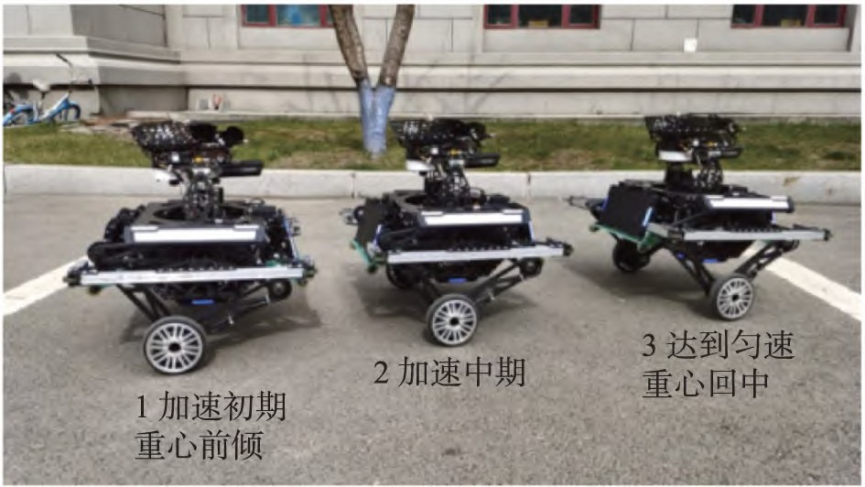

图 13 实机效果和机器人位姿表现

Fig．13 Ｒeal robot and pose performance

机器人机体俯仰角 φ、腿部姿态角 θ 与机器人速度曲线如图 14 所示。位姿曲线表明，该控制器的实机表现与仿真结果较为一致。其中速度曲线显示机器人在 t = 1．6 s 时加速到 2 m / s，并且在整个运动过程中机器人机体俯仰姿态角 φ 均保持在 ± 13°内，说明根据轮腿倒立摆模型设计控制器可以

图 14 实机效果( 机器人位姿曲线)

Fig．14 Ｒeal machine effect ( robot pose curve)

机定子固定基座( 五连杆从动杆，记作 c 系) 相对机

φbc

在保证机器人加速性能的同时兼顾上层机构的姿态

器人机体( 记作 b 系) 角速度为 ·

，由运动学解算

稳定。

* 1. 速度解算

由于驱动轮相对大地的速度无法直接测得，故通过结合电机编码器与机体陀螺仪解算得到。记驱动轮电机编码器测得转子相对定子角速度为 ωe 、电

得到、机器人机体相对大地( 记作 e 系) 角速度为 ωeb ，由固定于机体的陀螺仪测得。根据上述 3 个角速度，即可求出驱动轮转子相对大地角速度 ω:

·

ω = ω + φ + ω

eb bc ecd

假设驱动轮相对水平地面运动为纯滚动，不存

在打滑，则驱动轮相对大地平动速度 x· 为

x· = ωＲ

机体相对大地的平均速度 xb，根据 x = xb －

L0 sinθ，有:

x· = x· + L · θ · θ

即其模拟的弹簧阻尼系统截止频率要低，因此腿长控制中的 Kp 应当尽可能小。较小的 Kp 决定了单纯的“PID + 前馈”控制策略难以克服外界的扰动，主要体现在转向过程中的离心作用会使机器人向外倾斜。

b

即:

x· =

0 θ cos

·

Ｒ + L

+ L 0 sin

·

为避免这种情况，可在腿长 PID 后串联采用 PI

或纯积分控制的加速度环，即腿长 PID 输出作为机

b ω 0 θ cosθ + L 0 sinθ

# 综合运动控制

平衡与纵向运动是倒立摆机器人综合运动中最重要的部分，除此之外还需对机器人高度与横滚姿态等状态进行控制。在系统平衡点附近，近似假设机器人的其他运动相互解耦，依此分别设计控制器。

* 1. 双腿角度控制
     1. 转向控制

对于转向控制，可简单采用 PD 控制。即根据期望航向角速度 ψd 与姿态解算得到的航向角速度估计值 ψ^ 的误差经过 PD 控制器得到转向力矩输

出，并以相反的符号叠加到纵向运动状态反馈控制的 T 中以得到左右驱动轮电机的期望力矩1 T 、r T 。

p r

* + 1. 双腿协调

转向过程中驱动轮电机的力矩差会对机器人产生沿接触地面法线的力矩，这个力矩驱动机器人转向的同时也会驱使机器人的双腿向着相反的方向摆动，进而造成“劈叉”，导致平衡控制模型不匹配。为避免上述情况，需要针对机器人左右腿的角

度差 δθ = r θ － 1 θ 应用 PD 控制以得到驱使其保持角度一致的力矩输出。将该力矩以相反的符号叠加到状态反馈控制 Tp 中以得到左右腿绕中心轴的期望力矩1 T 、r T 。

p p

* 1. 双腿长度控制
     1. 腿长控制

为使腿的长度变化具有弹簧阻尼特性，利用 PD 控制模拟弹簧阻尼，同时利用前馈补偿上层机构的重力。为修正前馈模型误差，引入积分环节，最终采用“PID + 前馈”的方式控制机器人左右腿腿长1 L 、r L 。

0 0

此外，左右腿腿长期望1 L 、r L 可由机器人期望横滚姿态角 γd 与解算得到的地面倾角计算得到，以实现在非水平地面上保持机器人机体横滚姿态水平。

d d

* + 1. 横滚角补偿

为使机器人的腿尽可能达到更好的减震效果，

器人竖直方向上的期望运动加速度，反馈为机器人竖直方向运动加速度，根据加速度差得到腿的输出力 F。通过这种控制策略可以很好地抵抗外界的干扰力，但受制于关节电机减速箱背隙引入的非线性环节，该策略并没有收获稳定的效果。

为解决上述问题，可采用额外的横滚角补偿以克服离心作用对机器人横滚姿态的影响。将横滚姿态角误差 δγ = γd － γ^ 乘以比例增益 Kγ 得到补偿输

出，将补偿输出以相反的符号叠加到腿长控制的输出力中以得到左右腿沿腿的期望推力1 F、r F。在横滚角补偿与腿长控制的共同作用下，机器人可在如图 15 所示复杂地形下保持机身水平。

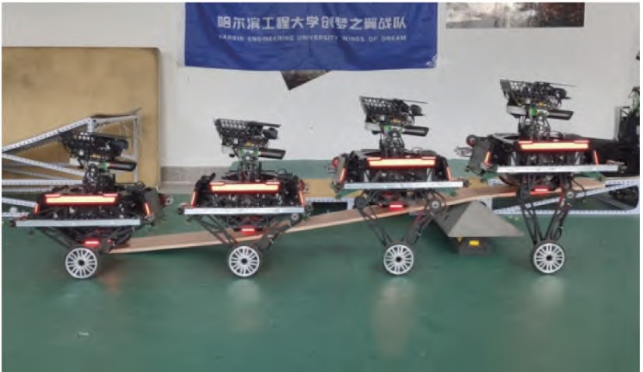

图 15 机器人地形适应性

Fig．15 Terrain adaptability of the robot

* 1. 综合运动控制系统框图

经过上述控制系统可得到左右驱动轮电机的期望力矩、左右腿绕中心轴的期望力矩与左右腿沿腿的期望推力。最后根据利用 VMC 即可解算出机器人左右腿共 4 个关节电机的期望输出力矩。至此，便得到了机器人两个驱动轮电机 4 个关节电机共 6个电机的期望输出力矩，通过电机内置的力矩闭环即可实现综合运动控制，完整控制系统框图如图 16所示。

# 机器人离地检测

综合运动控制系统无法在机器人双轮离地的情况下保持机器人姿态稳定，因此在驱动轮离地后需采用其他控制策略以避免空中姿态发散。为保证控

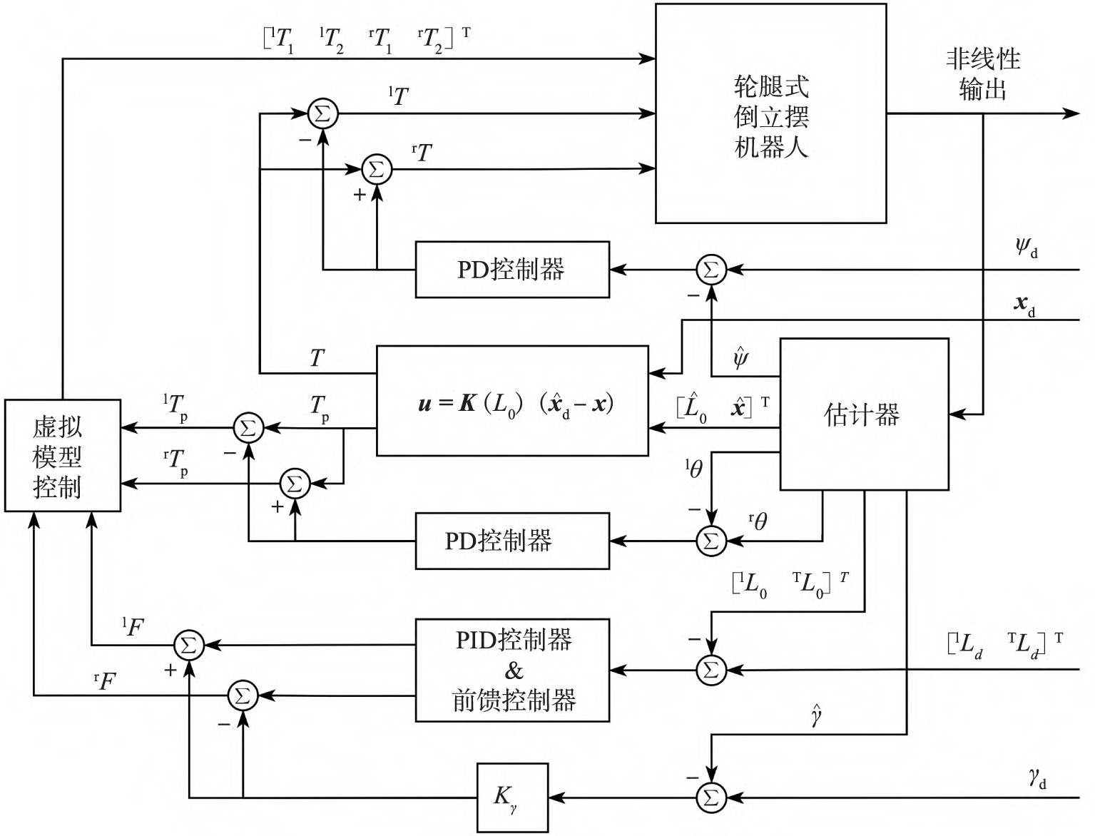

图 16 机器人综合运动控制系统框图

Fig．16 Block diagram of integrated robot motion control system

制系统能够快速且准确的进行切换，可靠的机器人离地检测算法至关重要。

* 1. 支持力解算

通过加速度计与关节电机力矩反馈解算地面对机器人驱动轮竖直向上的支持力判断机器人是否离地可兼顾快速性和准确性。定义机器人驱动轮竖直

其中，P 为机器人腿部机构作用于驱动轮竖直向下的力，忽略机器人腿部机构质量，有:

P≈Fcosθ + Tp sinθ

L

0

其中，F、Tp 由电机力矩反馈经解算得到。z¨w 为驱动轮竖直方向运动加速度:

向上的支持力 FN

，如图 17 所示。

z¨w

d2

= dt2

( zM

– L0 cosθ)

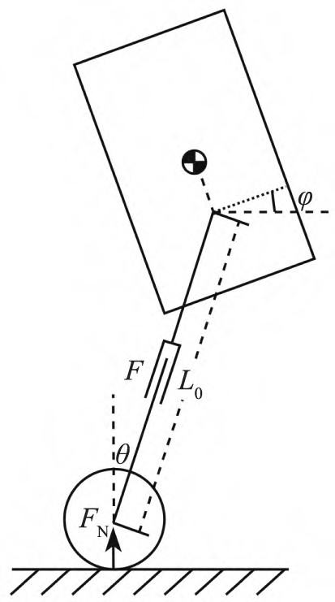¨ ¨ · ·

¨ ·2

= zM － L0 cosθ + 2L 0 θ sinθ + L0 θsinθ + L0 θ cosθ

图 17 机器人简化模型

Fig．17 Simplified model of the robot

对于驱动轮竖直方向受力情况，有:

FN － P － mw g = mw z¨w

其中，z¨M 为机体竖直方向运动加速度，可由加速度计测量值结合姿态矩阵消去重力加速度得到。

* 1. 试验验证

令机器人从 20 cm 高台阶跃下( 图 18 所示) ，观察从初始静止到落地静止过程中解算得到的左右轮支持力。

过程中左右轮支持力如图 19 所示。机器人于 t = 0．3 s 时刻开始运动，加速到 t = 1．05 s 时机器人到达台阶边缘，支持力 FN 迅速下降。驱动轮于 t =

1．27 s 时刻触地，解算出的支持力 FN 由于撞击发生巨大波动。最终机器人于 t = 2． 5 s 时刻完全静止。

当支持力 FN ＜ 20 N 时，驱动轮与地面的最大静摩擦不足以使系统稳定，因此这种情况下即认为

机器人离地，将反馈增益矩阵中除 K21 、K22 外全部置 0，即仅通过关节电机力矩保持腿部姿态竖直。通过这种方法可使机器人在离地情况以及重新回到地面时依旧保持稳定姿态，如图 20 所示。

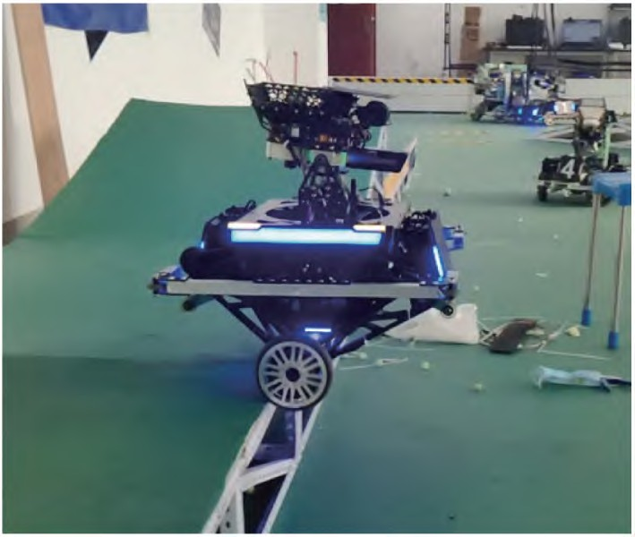

图 18 机器人离地

Fig．18 Ｒobot off the ground

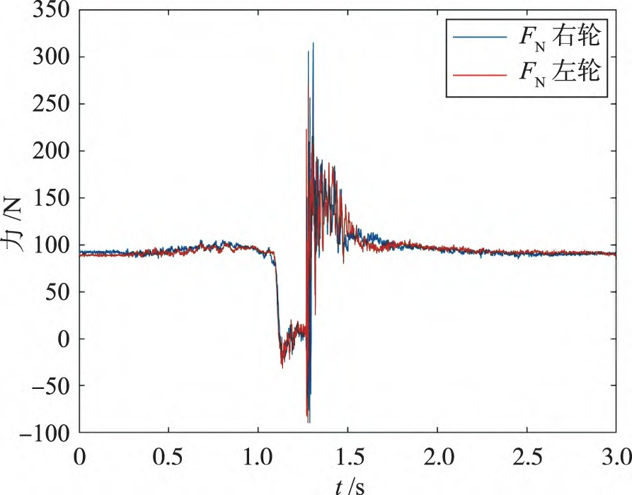

图 19 机器人左右轮支持力解算值

Fig．19 The calculating value of the supporting force of the left and right wheels of the robot

该策略可极大程度地提高机器人空中姿态稳定性，在应用该策略后进行 5 次离地测试，机器人均可以良好的姿态落地，并借助腿部极长的缓冲行程

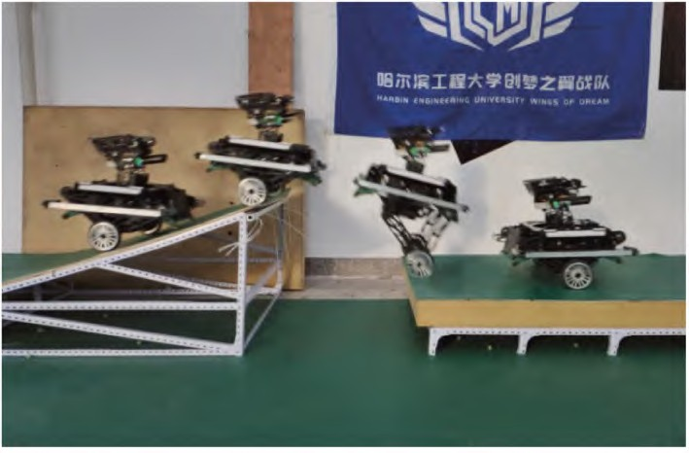

图 20 机器人离地过程姿态变化

Fig．20 Attitude change of robot during lifting off the ground

实现真正的“平稳落地”。

# 结论

本文设计了一种兼具轮式结构和腿式结构的移动机器人，并且通过算法实现了该类机器人的大部分功能。结果证明，所设计的机器人可以满足兼容机动性的同时为上层机构提供较高的稳定性，并且对于大部分常见地形有着很高的通过性，满足对该机器人的期望功能并且有着较高的稳定性。轮腿式结构使得平衡机器人的越障能力和整体性能得到了质的提升，有着重要的研究意义。

受限于对机器人的定位，本文尚未对机器人的跳跃功能进行研究。在后续对该类机器人跳跃功能的研究中，可先推导出该机器人单腿的腾空向与站立向的动力模型，针对动力学模型，采取自适应控制等控制算法进行轨迹跟踪研究，从而实现机器人的跳跃功能。

考虑到机器人未设计相应机械结构或者控制算法去满足侧翻以及倒置的情景自恢复，对于该功能的实现需要更改机械结构从而使得机器人可通过动力结构完成异常状态的恢复，比如加入动量轮结构或者将机器人四周加装球壳。

# 参考文献

［1］ Handle． Accessed: 29． 07． 2018［EB / OL］． ( 2018 － 06 － 06) ［2022 － 02 － 16］． https: / / www． bostondynamics． com/ handle．

［2］ BJELONIC M，BELLICOSO C D，DE VIＲAGH Y，et al． Keep rollin-whole-body motion control and planning for wheeled quad- rupedal robots［J］． IEEE Ｒobotics and Automation Letters，2019，4( 2) : 2116 － 2123．

［3］ BJELONIC M，SANKAＲ P K，BELLICOSO C D，et al． Ｒolling in the deep-hybrid locomotion for wheeled-legged robots using online trajectory optimization［J］． IEEE Ｒobotics and Automation Letters，2020，5( 2) : 3626 － 3633．

［4］ KLEMM V，MOＲＲA A，SALZMANN C，et al． Ascento: A two-wheeled jumping robot［C］/ / International Conference on Ｒobot- ics and Automation． Piscataway，USA: IEEE，2019: 7515 － 7521．

［5］ KLEMM V，MOＲＲA A，GULICH L，et al． LQＲ-assisted whole-body control of a wheeled bipedal robot with kinematic loops

［J］． IEEE Ｒobotics and Automation Letters，2020，5( 2) : 3745 － 3752．

［6］ BELLICOSO C D，GEHＲING C，HWANGBO J，et al． Perception-less terrain adaptation through whole body control and hierar- chical optimization［C］/ / IEEE-ＲAS 16th International Conference on Humanoid Ｒobots． Piscataway，USA: IEEE，2016: 558 － 564．

［7］ WANG S，CUI L L，ZHANG J F，et al． Balance control of a novel wheel-legged robot: Design and experiments［C］/ / IEEE In- ternational Conference on Ｒobotics and Automation． Piscataway，USA: IEEE，2021: 6782 － 6788．

［8］ 于红英，唐德威，王建宇． 平面五杆机构运动学和动力学特性分析［J］． 哈尔滨工业大学学报，2007，39 ( 6) : 940 － 943．

YU H Y，TANG D W，WANG J Y． Analysis of the kinematic and dynamic characteristics of a planar five-bar mechanism［J］． Journal of Harbin Institute of Technology，2007，39( 6) : 940 － 943．

［9］ 谢惠祥，罗自荣，尚建忠． 四足机器人对角小跑动态控制［J］． 国防科技大学学报，2014，36( 4) : 146 － 151．

XIE H X，LUO Z Ｒ，SHANG J Z． Dynamic control for quadrupedal trotting locomotion［J］． Journal of National University of Defense Technology，2014，36 ( 4) : 146 － 151．

［10］ BELLICOSO C D，JENELTEN F，FANKHAUSEＲ P，et al． Dynamic locomotion and whole-body control for quadrupedal robots

［C］/ / IEEE/ ＲSJ International Conference on Intelligent Ｒobots and Systems． Piscataway，USA: IEEE，2017: 3359 － 3365．

［11］ CASTANO J A，HOFFMAN E M，LAUＲENZI A，et al． A whole body attitude stabilizer for hybrid wheeled-legged quadruped robots［C］/ / IEEE International Conference on Ｒobotics and Automation． Piscataway，USA: IEEE，2018: 706 － 712．

［12］ SHEN Y，CHEN G，LI Z，et al． Cooperative control strategy of wheel-legged robot based on attitude balance［J］． Ｒobotica， 2022，41( 2) : 566 － 586．

［13］ KIM H W，JUNG S． Fuzzy control for balancing of a two-wheel transportation robotic vehicle: experimental studies［C］/ /9th A- sian Control Conference． Piscataway，USA: IEEE，2013: 1 － 5．

［14］ WANG S，LU H，HOU F． An improved computing model for a two-wheeled self-balancing vehicle' s state determination［C］/ / 8th International Congress on Image and Signal Processing． Piscataway，USA: IEEE，2015: 1379 － 1384．

［15］ SONG G，YIN K，ZHOU Y，et al． A surveillance robot with hopping capabilities for home security［J］． IEEE Transactions on Consumer Electronics，2009，55( 4) : 2034 － 2039．

［16］ ZHANG K，WANG J Z，PENG H，et al． Model predictive control based path following for a wheel-legged robot［C］/ /32nd Chi- nese Control and Decision Conference． Piscataway，USA: IEEE，2020: 3925 － 3930．

［17］ LEE J，BJELONIC M，HUTTEＲ M． Control of wheeled-legged quadrupeds using deep reinforcement learning［C］/ /25th Inter- national Conference on Climbing and Walking Ｒobots and Mobile Machine Support Technologies． Piscataway，USA: IEEE， 2022: 119 － 127．

［18］ JIA Q，CAO X，SUN H，et al． A novel design of a two-wheeled robot［C］/ /2nd IEEE Conference on Industrial Electronics and Applications． Piscataway，USA: IEEE，2007: 1226 － 1231．

［19］ CUI L． Nonlinear balance control of an unmanned bicycle: Design and experiments［C］/ / IEEE/ ＲSJ International Conference on Intelligent Ｒobots and Systems． Piscataway，USA: IEEE，2020: 7279 － 7284．

［20］ 高建，葛文杰． 单关节跳跃机器人模糊自适应轨迹跟踪控制［J］． 计算机仿真，2013，30( 2) : 331 － 335．

GAO J，GE W J． Ｒesearch of fuzzy adaptive controller for single joint hopping robot［J］． Computer Simulation，2013，30( 2) :

331 － 335．

［21］ 柏龙，葛文杰，陈晓红，等． 星面探测仿生间歇式跳跃机器人设计及实现［J］． 机器人，2012，34( 1) : 32 － 37，43．

BAI L，GE W J，CHEN X H，et al． Design and implementation of a bio-inspired intermittent hopping robot for planetary surface exploration［J］． Ｒobot，2012，34 ( 1) : 32 － 37，43．

［22］ 韩连强，陈学超，余张国，等． 面向离散地形的欠驱动双足机器人平衡控制方法［J］． 自动化学报，2022，48 ( 9 ) :

2164 － 2174．

HAN L Q，CHEN X C，YU Z G，er al． Balance control of underactuated biped robot for discrete terrain［J］． Acta Automatica Sinica，2022，48( 9) : 2164 － 2174．

# 作者简介

陈 阳( 2001 － ) ，男，本科生。研究领域为智能机器人控制。

王洪玺( 2001 － ) ，男，本科生。研究领域为强化学习，智能机器人控制。张兰勇( 1983 － ) ，男，教授，博士。研究领域为智能机器人控制。